Дорогие ребята!
По нашим улицам и дорогам движется много больших и маленьких автомобилей, мотоциклов, автобусов, тракторов и других машин. Каждый ребёнок, чтобы не попасть в беду, должен быть внимательным и осторожным.
На пешеходном переходе будь
внимателен!

1. Ходить следует только по тротуару, пешеходной или велосипедной дорожке, а если нет - по обочине.
2. В случае их отсутствия можно двигаться по краю проезжей части дороги навстречу движению транспортных средств.
3. Там, где есть светофор дорогу надо переходить только на зеленый сигнал светофора.
4. В местах, где нет светофоров, дорогу безопасно переходить по подземному или надземному пешеходному переходу, а при их отсутствии по пешеходному ("зебра").
5. Если нет пешеходного перехода, дорогу переходим по кратчайшему пути. И только там, где дорога без ограждений и хорошо видна в обе стороны, посмотрев внимательно налево и направо.
7. Если дорога широкая, и ты не успел перейти, переждать можно на "островке безопасности".
9. Играть в игры на дороге и на тротуаре опасно. Строго запрещено выбегать на проезжую часть из-за деревьев, автомобилей и других объектов, которые мешают водителю увидеть вас вовремя.

Этот знак обозначает
пешеходный переход

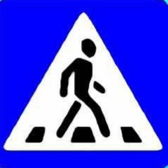
Переходи
дорогу
правильно!
Во время перехода
не отвлекайся,
не говори по мобильному телефону,
не разговаривай с попутчиками!

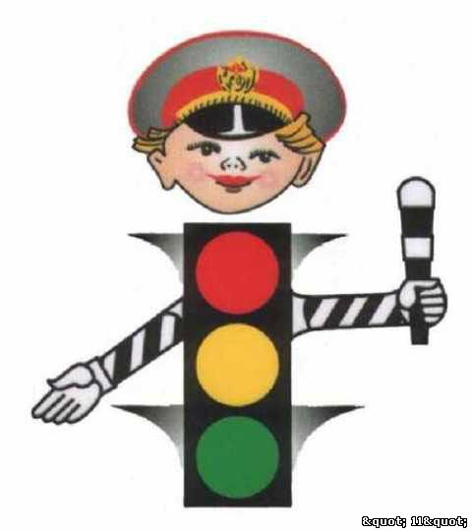
Убедись,
что все водители
видят и пропускают
тебя!

Постоянно
наблюдай за дорогой!

Эти знаки предупреждают водителей, о том, что впереди пешеходный переход
Там, где установлены эти знаки, переходить дорогу
НЕЛЬЗЯ!
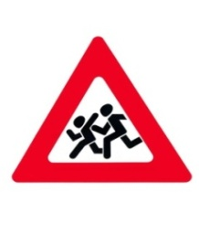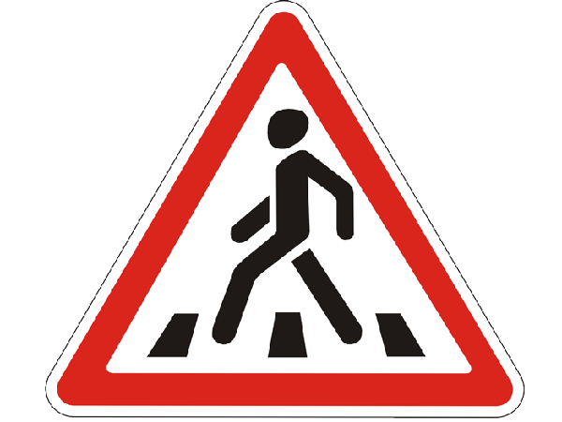

Как кататься на велосипеде?

До 14 лет ребёнок не должен выезжать на проезжую часть, тротуары, обочины.
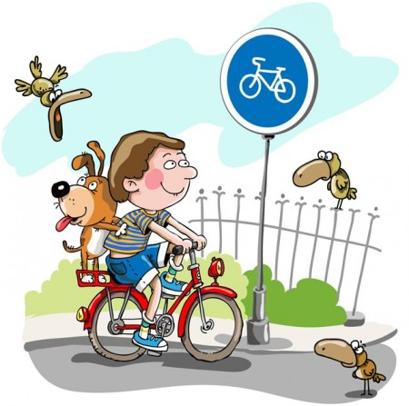
Можно
Кататься только во дворе, парке, на стадионе, специальной площадке.

